Procesor de Efecte Audio în Timp Real

1. Descrierea Aplicației
Această aplicație este o soluție software dezvoltată în Python pentru procesarea semnalelor audio în timp real. Funcționează ca o "pedală de efecte virtuală" (similara celor folosite de chitariști), permițând utilizatorilor să altereze sunetul provenit de la microfon sau din fișiere audio pre-înregistrate.
Funcționalități cheie:
- Procesare Duală: Suportă două moduri de operare:
  - Live Recording: Captează sunetul de la microfon și aplică efecte instantaneu.
  - File Playback: Încarcă fișiere audio (WAV, MP3, FLAC), le normalizează automat pentru a preveni distorsiunile și le redă prin lanțul de efecte.
- Lanț de Efecte Modular: Utilizatorii pot adăuga, elimina și reordona efecte dintr-o listă predefinită.
- Ajustare în Timp Real: Parametrii fiecărui efect (ex: distortion drive, reverb room size) pot fi modificați în timp ce sunetul este redat, modificările fiind audibile instantaneu.
- Siguranță Audio: Include un limitator de siguranță (Safety Limiter) și normalizare automată la încărcare pentru a proteja difuzoarele și urechile utilizatorului de distorsiuni digitale (clipping).
- Export: Posibilitatea de a descărca rezultatul procesat în format WAV.
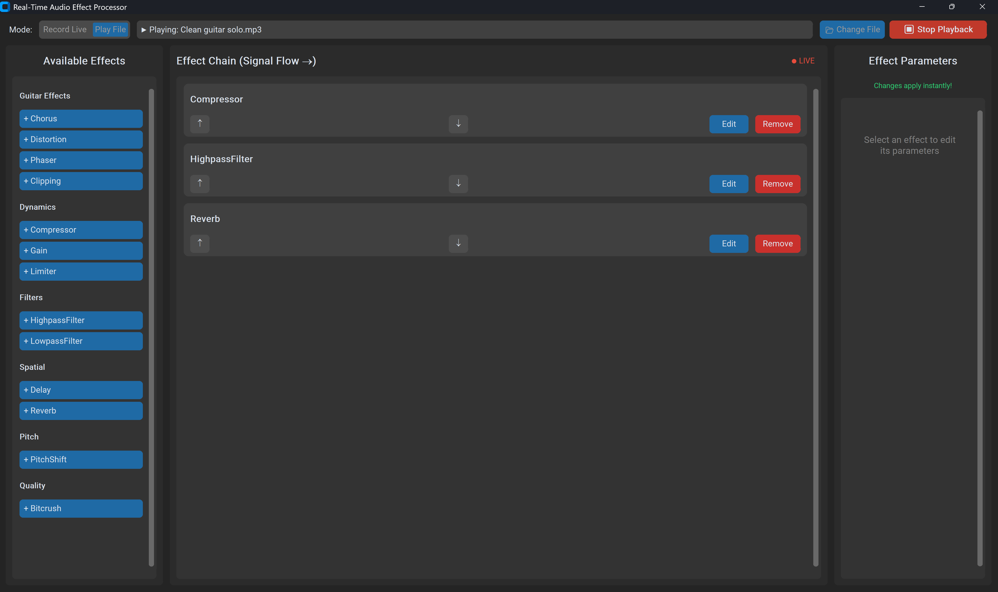

Arhitectura Tehnică: Aplicația este împărțită în două module principale:
- Backend (audio_engine.py): Gestionează procesarea DSP (Digital Signal Processing) folosind biblioteca Spotify Pedalboard, fluxurile audio prin SoundDevice și manipularea matricelor de date cu NumPy.
- Frontend (app.py): O interfață grafică modernă construită cu CustomTkinter, care gestionează interacțiunea cu utilizatorul și comunică asincron cu motorul audio.

2. Contribuții Individuale
- Membru 1 (Rotaru Andrei):
  - A dezvoltat logica de backend (audio_engine.py).
  - A implementat clasele RealTimeAudioProcessor și LiveRecordingSession.
- Membru 2 (Bălașa Roxana):
  - A proiectat și implementat interfața grafică (app.py) folosind CustomTkinter.
  - A creat sistemul dinamic de adăugare a cardurilor de efecte (EffectCard).
  - A integrat funcționalitatea de "Save/Download".

3. Instrucțiuni de Utilizare
A. Instalare și Configurare - Pentru a rula aplicația, este necesar Python instalat. Bibliotecile necesare se instalează rulând comanda:
pip install -r requirements.txt
B. Pornirea Aplicației - Rulați fișierul principal din terminal:
python app.py
C. Ghid de Utilizare
- Selectarea Modului:
  - Din partea de sus, alegeți Record Live (pentru microfon) sau Play File (pentru fișiere existente).
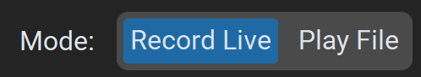
  - Dacă alegeți Play File, folosiți butonul "Browse/Change File" pentru a încărca o melodie.
- Adăugarea Efectelor:
  - În panoul din stânga ("Available Effects"), dați click pe efectele dorite (ex: Reverb, Distortion).
  - Acestea vor apărea în panoul central ("Effect Chain").
  - Puteți schimba ordinea lor folosind săgețile ↑ / ↓ sau le puteți șterge.
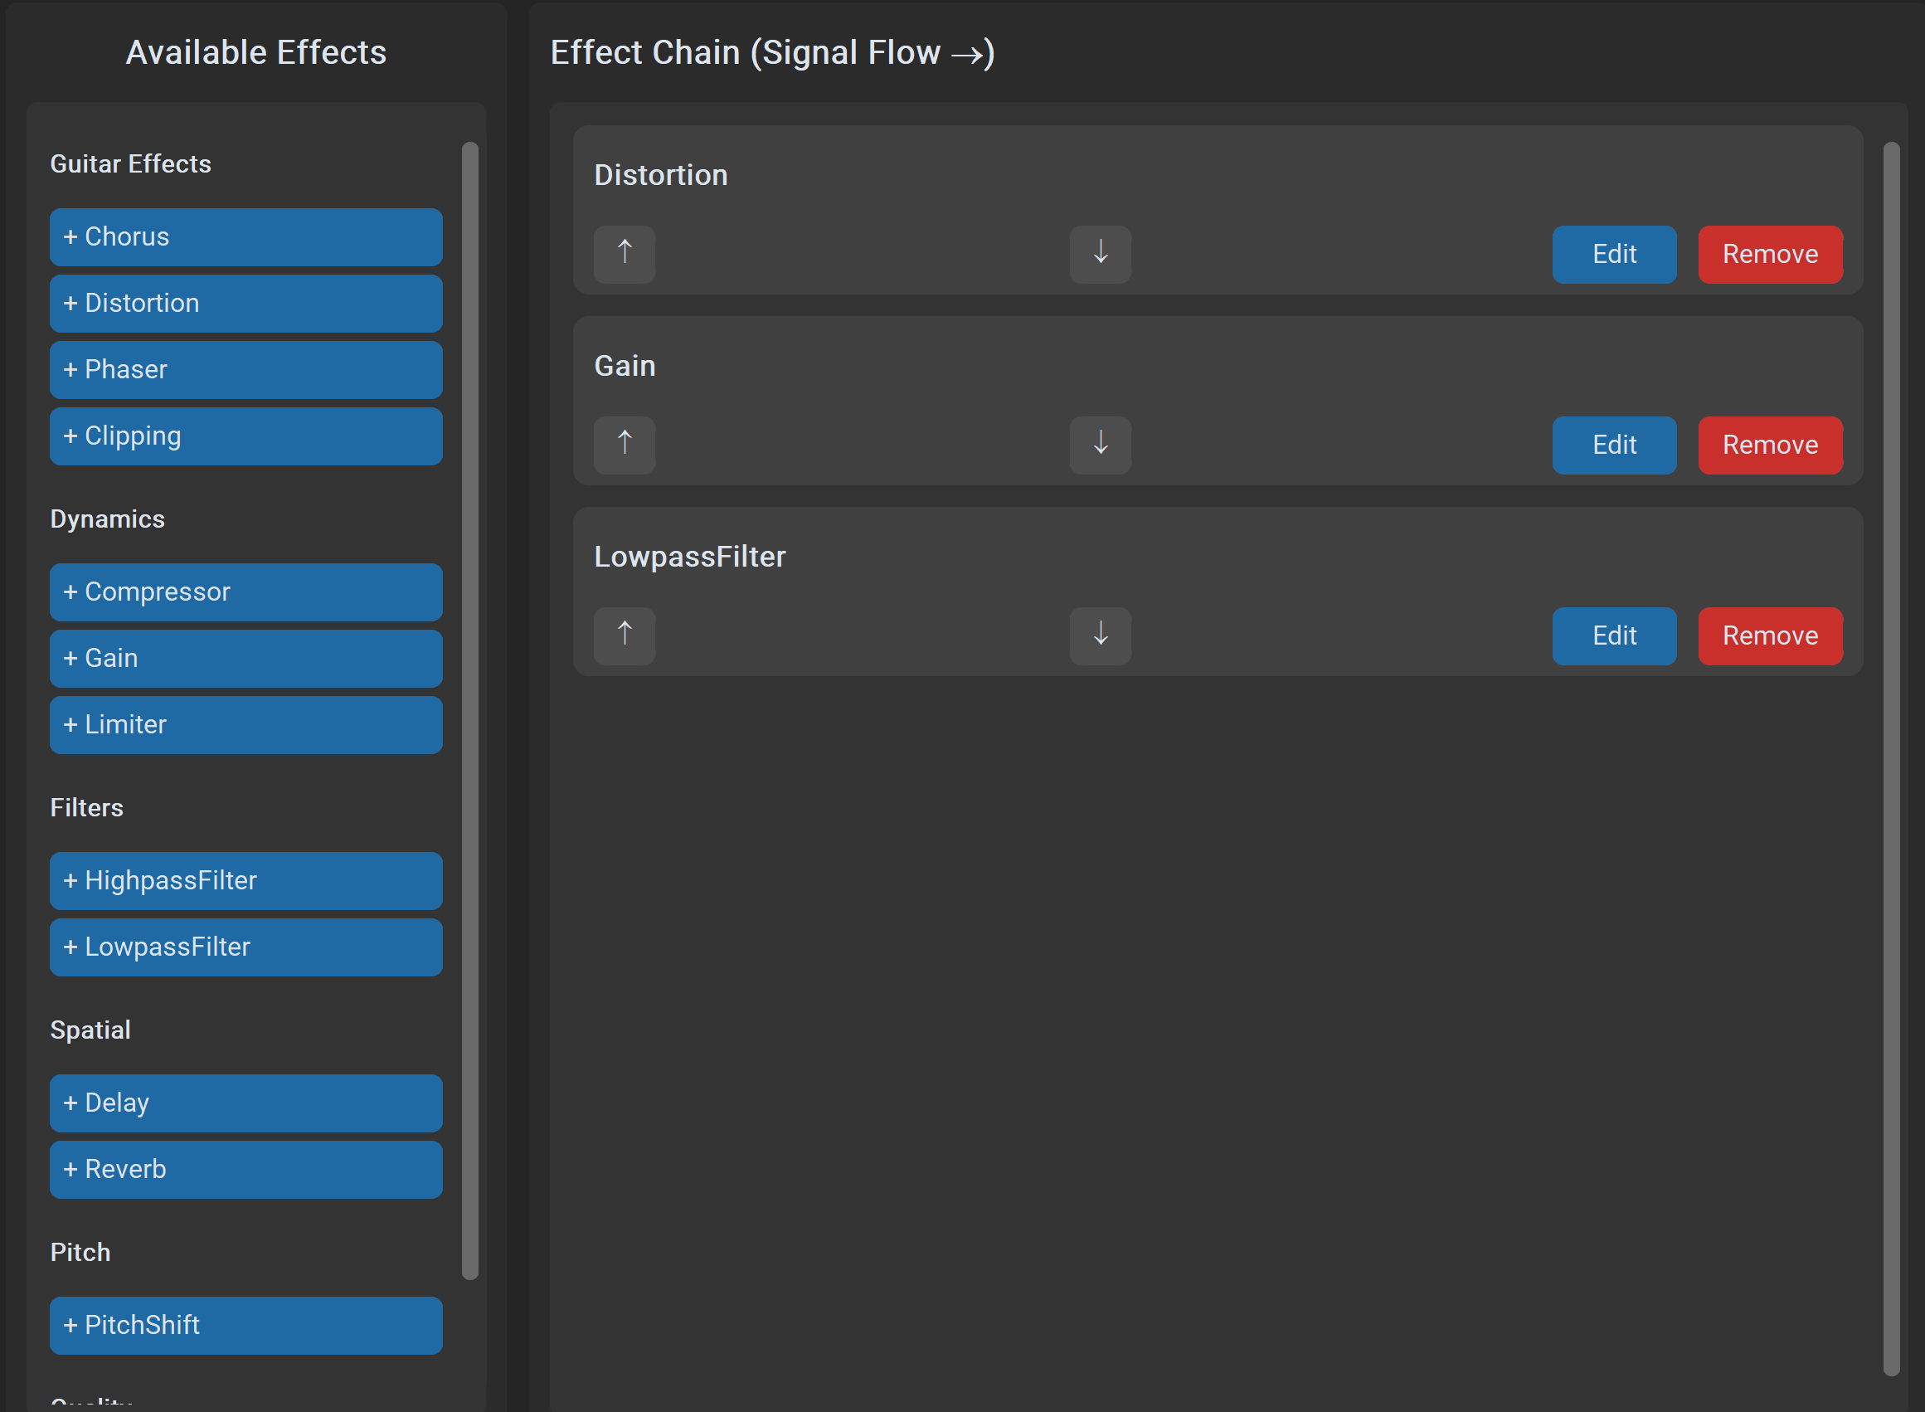
- Procesarea Audio:
  - Apăsați butonul Start Recording / Playback.
  - Sunetul se va auzi în difuzoare cu efectele aplicate.

- Modificarea Parametrilor:
  - Dați click pe butonul Edit de pe un card de efect din centru.
  - În panoul din dreapta vor apărea slider-ele. Mișcați-le pentru a auzi diferența în timp real.
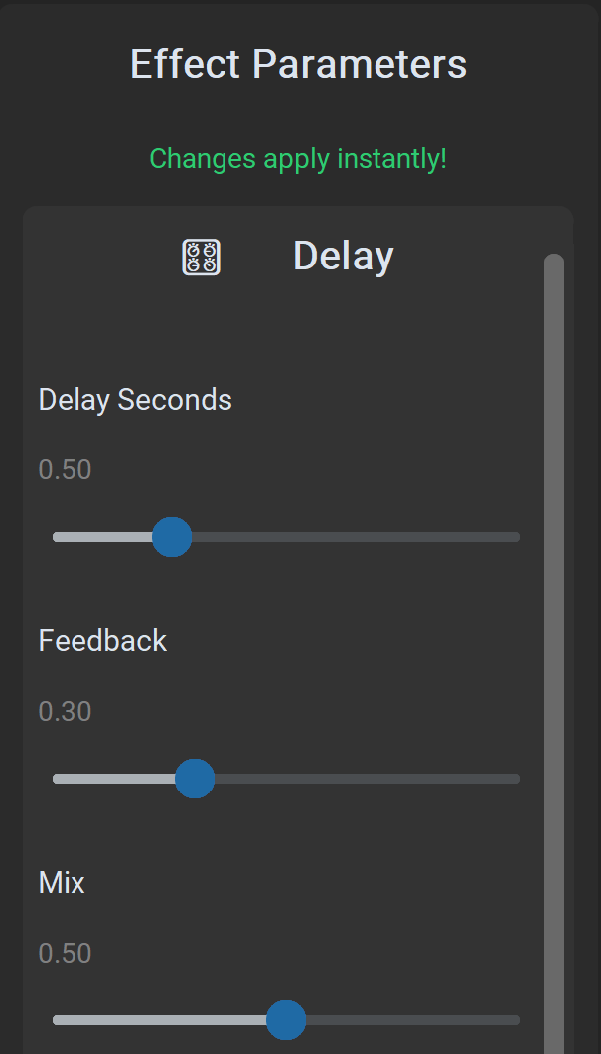
- Salvarea:
  - După ce ați oprit redarea/înregistrarea (Stop), va apărea butonul Download.
  - Apăsați-l pentru a salva fișierul procesat în format .wav.
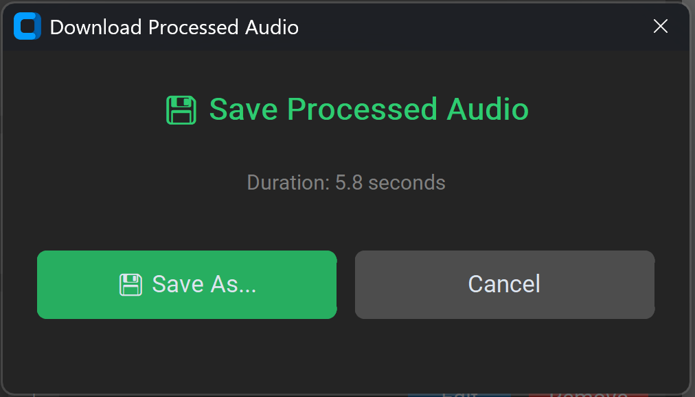

4. Bibliografie
Această aplicație a fost realizată folosind următoarele resurse și biblioteci open-source:
- Spotify Pedalboard: Bibliotecă de procesare audio dezvoltată de Spotify.
  - Link: https://github.com/spotify/pedalboard
- CustomTkinter: Bibliotecă pentru interfețe grafice moderne în Python (bazată pe Tkinter).
  - Link: https://github.com/TomSchimansky/CustomTkinter
- SoundDevice: Interfață pentru PortAudio, folosită pentru redare și înregistrare.
  - Link: https://python-sounddevice.readthedocs.io/
- NumPy: Bibliotecă fundamentală pentru calcule științifice (manipularea bufferelor audio).
  - Link: https://numpy.org/
- SoundFile: Citire și scriere fișiere audio.
  - Link: https://pysoundfile.readthedocs.io/

